# **“新蚁族杯”地理科学展示大赛选拔赛策划**

**河南大学地理科学与工程学部〔2025.03〕**

# 活动背景

“中国高校地理科学展示大赛”是我国地学领域发起最早、影响最广、专业性最强、认可度最高的全国性大学生学术能力竞赛活动，其前身是2006年中山大学地理科学与规划学院创办的“大学生地理文化Presentation大赛”。近20年来，大赛始终坚持“全面展示我国高校地理学科育人新成果，引导广大高校学子崇尚科学、追求真知、团结向上、敢当大任”的办赛理念，在全国高校和社会上产生了广泛、良好的影响。

第八届中国高校地理科学展示大赛由河南大学地理科学与工程学部、国家乡村振兴(兰考)研究院、环境与规划国家级实验教学示范中心承办，将于2025年4月底前完成作品报送，全国总决赛将于暑期在郑州举行。

为选拔参赛队伍代表学部参加第八届中国高校地理科学展示大赛，特举办学部选拔赛。

# 活动主题

为深入贯彻习近平总书记关于“美丽中国”建设的重要论述，充分发掘地理学在美丽中国建设中的理论和实践应用价值，本届大赛以**“美丽中国建设和地理学”**为主题，旨在引导和鼓励广大地理科学类本科生，运用地理学的专业知识、基础理论和技术方法，基于亲身体验、科学观测、实地调研、因果分析，全面认知身边区域的资源环境基础和社会人文积淀，精准刻画区域特殊性，综合归纳空间规律性，系统解析机制复杂性，秉持“功成不必在我，功成必定有我”的责任担当，探索守住“绿水青山”赢得“金山银山”的路径，为推进人与自然和谐共生的现代化贡献力量。

# 活动时间

报名时间：2025年3月8日—2025年3月10日

初赛：2025年3月10日—2025年3月16日

复赛：暂定2025年3月24日或3月25日

# 活动地点

初赛：采用线上选拔的形式

复赛：地点待定

# 活动对象

河南大学地理科学与工程学部全体本科生

# 组织单位

主办单位：河南大学地理科学与工程学部

承办单位：河南大学地理科学学团委学生会

# 报名及作品提交

1.报名方式：

3月8日至3月10日请加入选拔赛通知群（QQ群号：222574767或扫描下图加群）

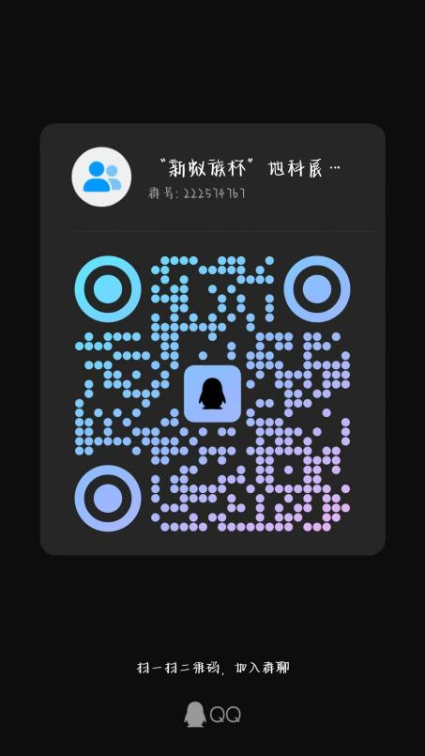

请在截止时间（2025年3月10日18:00）请将报名表（附表1）命名为“队名_队长姓名_报名表”交于年级学委，年级学委统一整理后，命名为“xx年级_新蚁族杯地科展报名表”交于3141615808@qq.com

队伍成员：每支参赛队伍成员须为在校本科生，人数为3-5人。

指导老师：不多于2人。

2.作品提交：

2025年3月16日12：00前，提交参赛作品（将作品以视频的形式提交，文件命名为“队名_队长姓名”）。

# 赛程赛制

大赛分为自然地理组和人文地理组两个组别，赛程分为初审、复赛两个阶段。具体安排如下：

（一）初审阶段

1. 作品评审

**选手根据相关要求提交参赛作品**（a.文件格式为mp4，时间长度不超过8分钟，文件大小不超过50M。b.作品内容应具备原创性和科学性，建议为“PPT课件+画外音”形式，可增加字幕动画辅助。c.上传参赛作品中，不得出现任何个人信息等，否则将不予通过审核）。由专业老师按照选题意义、原创性、科学性、可展示性等进行综合打分，确定是否进入复赛。

（二）复赛阶段

1. 名单公布

复赛名额将根据报名参赛队伍的数量与作品质量决定，初审名单将于2025年3月中下旬公布。

2. 作品提交

进入复赛的队伍可根据学部及指导老师反馈的信息修改并提交最终参赛作品，须在指定时间内将完善的作品及参赛作品信息表提交至相关邮箱，具体时间安排另行通知。

3. 复赛

2025年3月下旬举办复赛（具体时间安排另行通知）。

进入复赛的队伍分赛组（自然地理&人文地理）进行现场PPT展示和答辩，每支参赛队伍在8分钟规定时间内进行展示，结束后进入限时2分钟的答辩环节，如在30秒内无评委发问，则答辩环节自动结束。答辩环节的时间计算不包括评委提问时间。不设观众提问环节。答辩结束后评委按照评分细则进行打分。

# 联系方式

大赛邮箱：3141615808@qq.com

冯文璐（联系电话：13639697862）

严 洁（联系电话：19812140928）

祁宇婷（联系电话：17837851355）